**我校蝉联六届全国针灸推拿临床技能大赛团体冠军**

自2010年首届全国针灸推拿临床技能大赛以来，我校连续六届以优异的成绩获得团体一等奖，选手黄丹、刘亚宁斩获本届大赛学生组个人全能第一名、第二名。

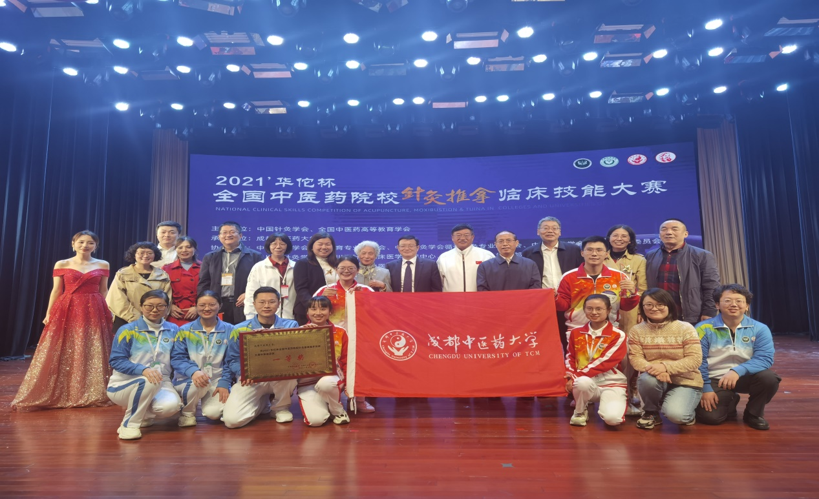

10月16日-17日，由中国针灸学会、全国中医药高等教育学会主办，成都中医药大学承办，中国针灸学会针灸教育专业委员会、中国针灸学会循证针灸专业委员会、中国针灸学会皮内针专业委员会、四川省针灸学会、四川省针灸临床医学研究中心、《中国针灸》编辑部、成都市温江区人民政府、成都中医药大学国医馆协办的2021’华佗杯全国中医药院校针灸推拿临床技能大赛在成都中医药大学温江校区进行。共有来自全国各地中医药院校、医科大学及综合大学中医药学院组成的33支代表队参加。

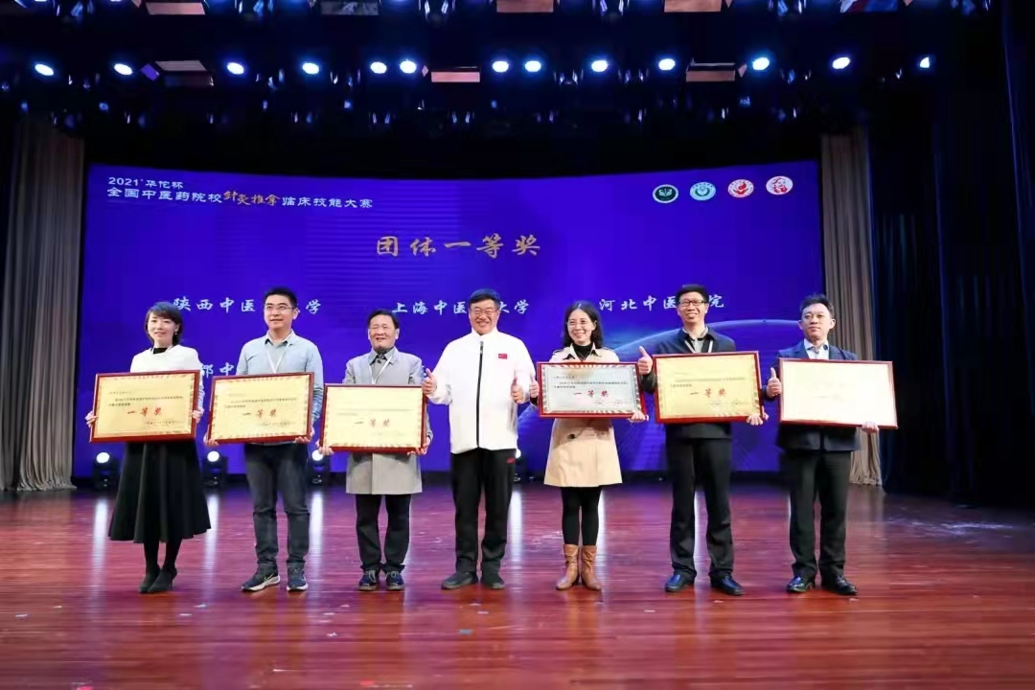

比赛设教师组和学生组。我校选派苏程果、肖显俊、程施瑞、孙铭声4名教师，黄丹、刘亚宁、李艳秋、曾慧琳4名学生参赛。针灸推拿学院/第三附属医院副院长赵凌担任参赛领队，彭德忠、郑倩华作为指导教师代表出席，李瑛、武平受邀为本次大赛的裁判。

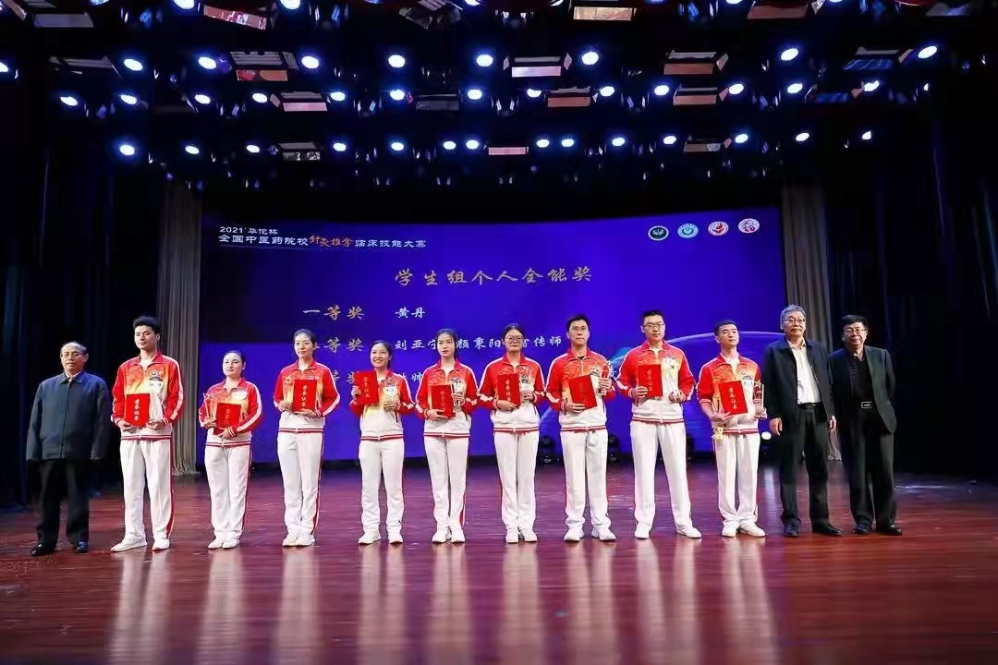

比赛历时2天，项目包括刺法、温针灸/罐法、推拿手法、腧穴定位、经典背诵等。我校选手以娴熟的技能操作、专业的语言表达、良好的综合素质，赢得评委专家高度评价，荣获团体一等奖，单项二等奖3项、三等奖2项，这是自2010年首届全国针灸推拿技能大赛以来，我校蝉联六届团体冠军。学生组选手黄丹、刘亚宁以过硬的技能水平和稳定的心理素质，斩获个人全能第一名和第二名，创造了历史性的光荣时刻。同时，我校以奋发向上、齐心协力、朝气蓬勃的精神风貌荣获本次大赛优秀组织奖和特别贡献奖。

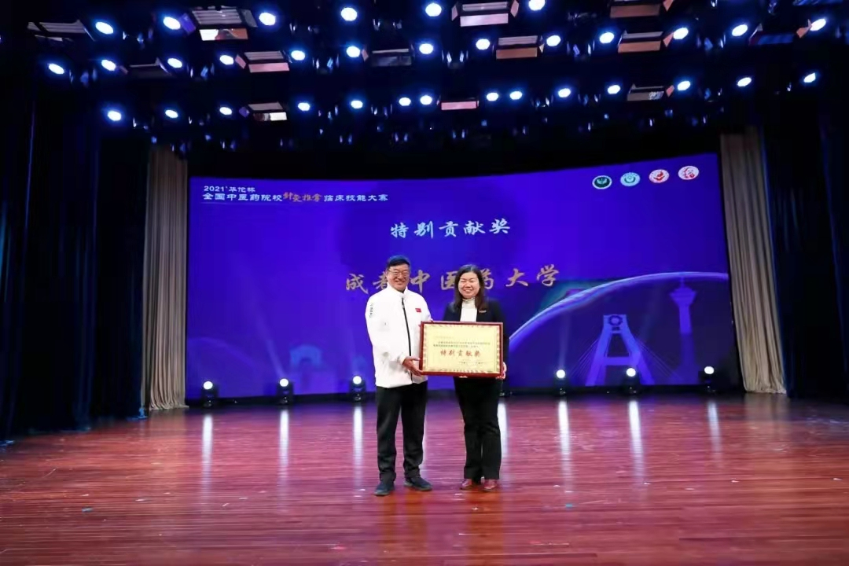

我校第六次卫冕团体一等奖，成为唯一一个六连冠参赛学校，被行业内师生赞誉为“梦之队”。回顾往昔，六度征战，六届折桂，光辉的成绩彰显了学校对本科教育的高度重视，显示出学校日益攀升的办学质量，是“早临床、多临床、反复临床”实践教学成果的体现。

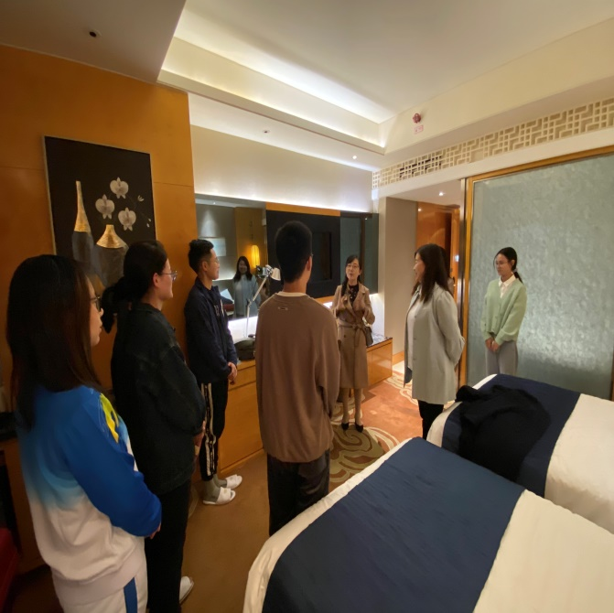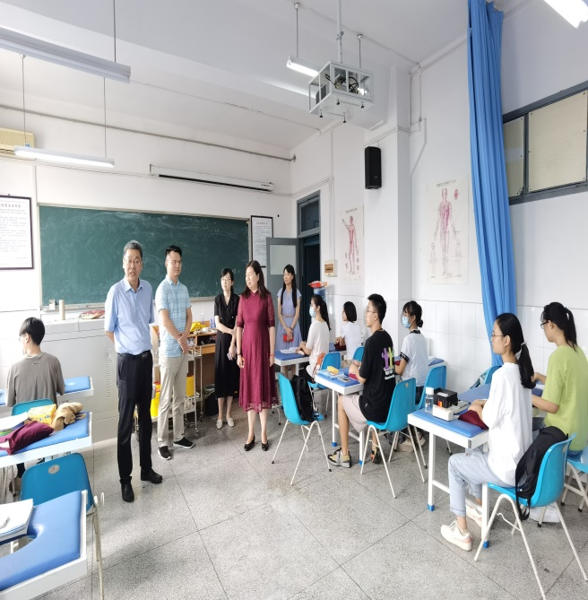

学生组个人全能第一名、第二名获得者黄丹和刘亚宁是来自针灸推拿专业大五，他们酷爱专业，享受每一次训练带来的进步。用他们的话说，参加训练是辛苦的，但只有辛苦才会有突破、只有辛苦才会有进步！让针灸推拿技能成为生活、生命的一部分！

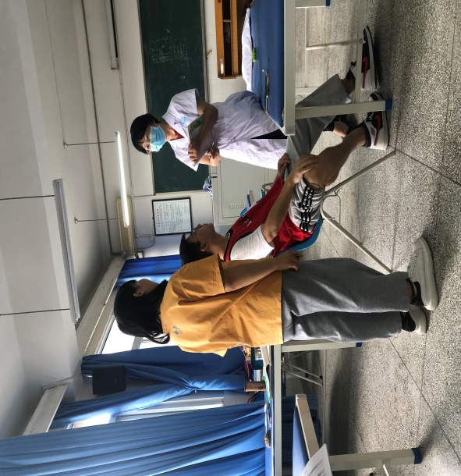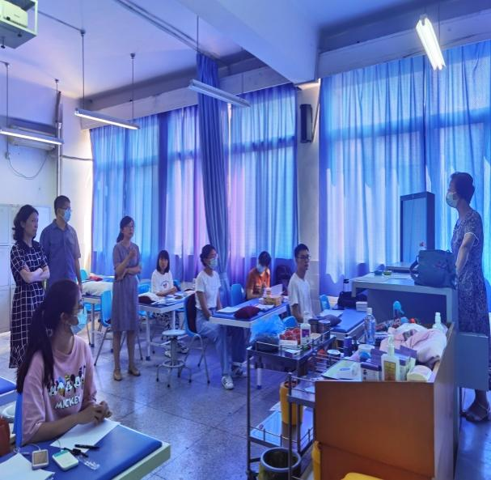

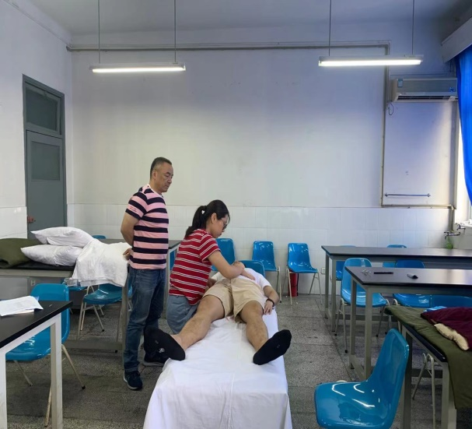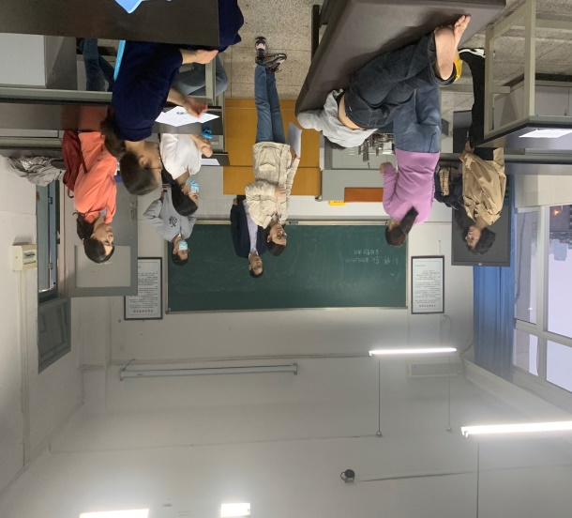

每一次夺冠，都离不开老师们的辛勤付出、学生们的勇往直前、学校各职能部门以及学院的大力支持和坚实保障。学院时时关心选手们的训练及生活，为大家解决后顾之忧，赛前特别安排集体和个人心理辅导。领导们高度赞扬参训师生，多次询问备战情况，深入关心师生练习进展和困难之处，提出切实可行的解决方案。暑假期间，校长余曙光、副校长曾芳带队，亲切慰问指导教师和参训师生，强调认真总结经验、加强训练、科学备战，鼓励参赛选手稳定心态、树立信心、争创佳绩！比赛前一天，副校长曾芳到选手入住酒店看望鼓励选手，充分肯定选手们的团队精神和训练成果，并嘱咐参赛队员放松心态、赛出风格、赛出水平。

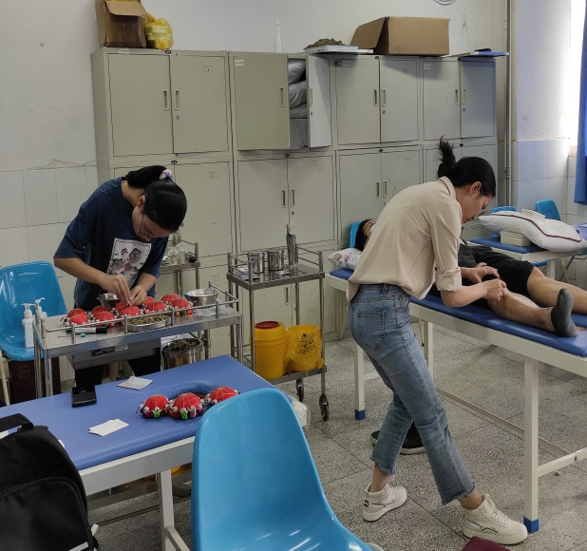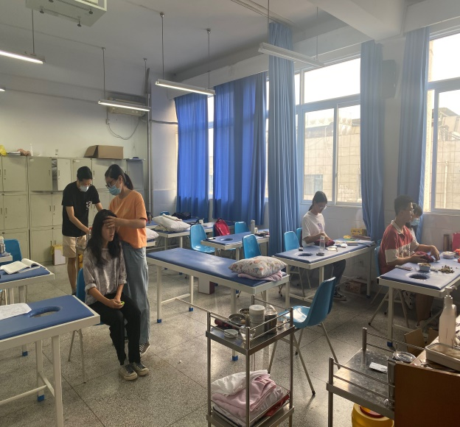

本届参赛的8名选手是通过初赛、复赛、决赛，全方位考核，层层遴选出的优秀选手。在学校统筹指导下，针灸推拿学院/第三附属医院认真组织赛前培训，从6月至10月进行集训，9月开始即进入“5+2”“白+黑”训练模式。由武平、彭德忠担任技术指导，学院教研室多名专家组成的培训指导小组，手把手教学，一丝不苟。精心指导参赛选手对腧穴定位、刺法、灸法、推拿手法以及经典背诵等竞赛内容进行反复推敲、狠抓细节。选手们“学技能、练技能”的积极性和自信心极大提升。通过比赛，师生们也更加深入地领会到博大精深的中医针推文化，对中医药传承创新有了更深的感悟！

针灸推拿学院/第三附属医院 教学科

2021年10月18日